Vết Sẹo

Lê Thúy Bảo Nhi

Mẹ ruột chúng tôi mất sau khi sinh em trai út của tôi. Chị Như, chị hai tôi, lúc đó mới lên mười. Tôi, đứa con gái thứ hai, lên tám ốm quặt quẹo. Sau nữa, thằng Thành, năm tuổi, tròn như củ khoai ngơ ngác đi tìm mẹ suốt ngày. Hai năm sau cha tôi tục huyền với người phụ nữ con nhà gia thế, một phụ nữ đẹp mới 27 tuổi. Chúng tôi gọi người này là “má”.

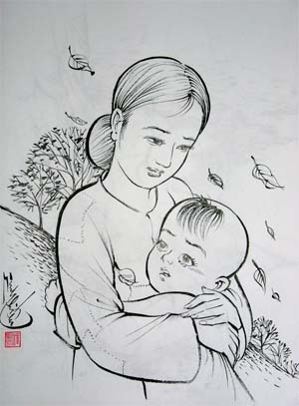Cha đi làm từ sáng đến tối, giao phó toàn bộ việc chăm nom con cái cho má tôi. Má làm trăm thứ việc không mấy khi ngơi tay. Chị em tôi no đủ, sạch sẽ, nhà cửa chúng tôi gọn gàng, bữa cơm dọn lên lúc nào cũng nóng sốt.

Cha tôi chung sống với má sau được ba năm thì đau nặng rồi mất. Lúc sắp ra đi, cha không còn nói được chỉ nhìn má tôi rồi khóc. Má lúc đó trẻ quá, đẹp quá lại chẳng phải má ruột của chúng tôi...

Cha vừa nằm xuống được mươi ngày đã có người đến đòi xiết nhà, xiết đồ. Gia đình nhà má khăng khăng bắt má về gả chồng. Rồi một ngày kia má kêu bán nhà, trả hết nợ rồi lặng lẽ dắt díu chúng tôi đi. Đó là năm 1978. Chúng tôi ở đậu nhà người chị họ xa của má, gọi là dì tư Tím. Dì làm nghề ướp cá, bán cá, dì góa bụa và nghèo khó. Căn nhà của dì không khác hơn cái chòi canh dưa là mấy, vậy mà còn chứa thêm má và bốn đứa chúng tôi. Dì tư Tím đem biếu ba con gà mái dầu cho một người quen để xin cho má một chân hộ lý trong bệnh viện đa khoa.

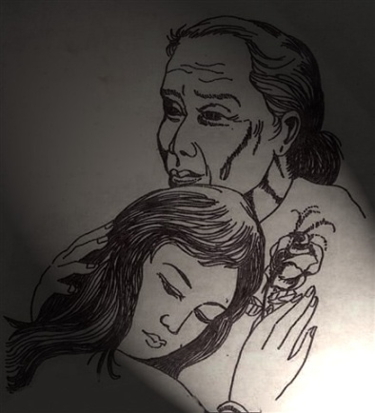Hằng ngày, má dậy từ 3 giờ 30 sáng, vào bệnh viện nấu nước, châm nước cho những bệnh nhân dậy sớm rửa mặt, pha sữa, pha trà để kiếm thêm chút tiền còm mua sách vở cho chị em tôi đi học. Sáu giờ má tất tả về nhà lo cho chúng tôi ăn sáng và đến trường. Bảy giờ má trở lại bệnh viện lau cầu thang, lau sàn, cọ rửa nhà vệ sinh, thay trải giường cho người bệnh, gom rác đem đi đốt… Sau năm giờ chiều, má còn nhận giặt thuê quần áo cho những bệnh nhân khá giả. Đến tám giờ tối má mới về đến nhà, mệt rã rời. Hôm nào mưa gió má về sớm hơn. Má mua về cho chị em tôi mỗi đứa một trái bắp nướng hay một túi đậu nành rang thơm giòn. Mấy chị em nằm bên má trên một manh chiếu rách, nghe má kể chuyện đời xưa. Thằng út Tài sợ lạnh cứ ôm chặt má mà khen sao má ấm quá. Thằng Thành nhõng nhẽo đòi má gãi lưng. Cũng có khi má dạy chúng tôi những bài hò, bài vè để cả nhà thành một “dàn đồng ca” rất ăn ý, rất vui nhộn, mặc ngoài kia gió thổi mưa tuôn…

Mỗi năm vào ngày giỗ mẹ tôi, má làm một mâm cơm tươm tất. Rồi má thắp mấy nén nhang thơm, gọi hết bốn chị em tôi lại bên bàn thờ mà nói: “Đây là mẹ ruột của các con, người đã sinh ra và nuôi nấng các con. Tuy mẹ các con mất rồi nhưng ở trên trời mẹ các con vẫn luôn phù hộ cho các con mạnh khỏe”. Vào ngày giỗ ba, má cũng làm như vậy. Ngày ấy cũng như mãi tới bây giờ cũng vậy, tôi vẫn tin ba mẹ tôi ở trên trời nhìn thấy chúng tôi.

Có một sáng người ta đưa má về. Chân má bị phỏng nước sôi do một bệnh nhân chạy vấp vào má.. Vết phỏng rất lớn. Do ăn uống thiếu thốn, sức đề kháng yếu nên chỗ phỏng trên chân má rất lâu không lành, cứ sưng lên đau nhức. Má mất ngủ nhiều, ốm rạc như con cò. Chị hai khóc, năn nỉ má cho đi đổ nước thay má mà má không cho đi. Rồi má nén đau, cố lê chân đi làm trở lại. Về sau vết bỏng ở chân má làm sẹo, một sẹo lồi nhăn nhúm chạy từ cổ chân đến hết mu bàn chân trái. Dáng má đi không còn tự nhiên nữa.

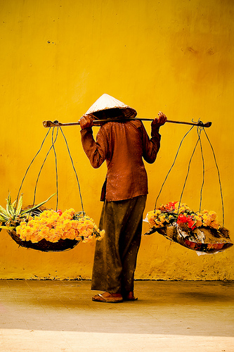Dì tư Tím mua được một căn nhà ở gần chợ, bán rẻ căn nhà lá cho má con tôi. Năm đó chị hai tôi thi đậu vào Trường cao đẳng Sư phạm Cần Thơ. Thương má cực nhọc, chị định bỏ học đi làm thuê. Má cương quyết không cho. Chưa bao giờ má cương quyết như vậy. Thắp nén nhang trên bàn thờ ba, má khấn (cốt cho chị hai nghe): “Con gái lớn của mình định bỏ học. Khi về nơi chín suối, em biết nhìn anh sao đây…”

Chị hai khóc, xin lỗi má rồi chấp nhận đi học. Hai năm sau tôi cũng vào đại học và cũng được má sắp soạn vali quần áo cho tôi rồi đưa đi. Mở cái vali ra nhìn mà thương má đứt ruột: ngoài quần áo, má còn bỏ vào kim chỉ, dầu gió, tem thư, bông băng thuốc đỏ, thuốc cảm…

Dường như má có thể gói trọn sự thương yêu của má vào trong từng thứ một. Bốn năm, chị em tôi ra trường lênh đênh tìm việc thì cũng là lúc thằng Thành vào Đại học Luật TP. HCM và năm sau nữa là thằng Tài vào Đại học Y Cần Thơ. Làm sao đong được sự vất vả, cực nhọc của má lúc ấy. Lưng má còng đi, tóc đã lốm đốm bạc, da tay chai sần.

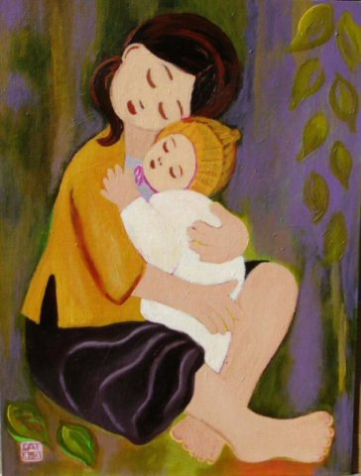Nhiều năm trôi qua má lần lượt dựng vợ gả chồng cho ba đứa con lớn.. Thằng Tài vẫn ở với má và chưa có gia đình riêng. Giờ nó là bác sĩ ngoại khoa của bệnh viện mà xưa má làm hộ lý. Nó tâm sự rằng hễ đi trực đêm mà nghe tiếng rao “nước sôi đây” là giật mình thảng thốt tưởng như tiếng má, nghẹn thắt cả lồng ngực.

Những ngày rảnh rỗi, chị em tôi dẫn lũ con về với má cho má vui. Đám trẻ quấn quít với má không rời nửa bước. Đứa nhổ tóc sâu, đứa bóp tay, đứa bóp chân cho bà. Một lần bé Du con tôi xoa vào vết sẹo trên chân má mà nói: “Bà ngoại ơi, con bị phỏng tay có một chút đã đau ghê. Ngoại phỏng nhiều vậy chắc là khiếp lắm…” Má tôi cười: “Lâu quá, ngoại quên mất rồi”.

Một chiều mưa tôi về thăm má, nằm bên má tâm sự chuyện chồng con. Mưa ầm ào, mưa tầm tã, tôi kêu lạnh má liền kéo mềm đắp cho tôi, tôi thì lại đắp cho má y như lúc tôi còn nhỏ ngủ chung với má vậy. Chân tôi lạnh tôi tìm hơi ấm nơi chân má. Tôi chạm vào vết sẹo trên cổ chân má, cái vết sẹo đã thành thân thuộc với tôi vậy mà tự nhiên tôi rơi nước mắt.

Nghĩ lại, tôi có chồng có con, vợ chồng tôi luôn quấn quít đầm ấm… Còn má, má chỉ được hạnh phúc làm vợ trong ba năm lẻ. Trong những năm tháng dằng dặc sau này, chắc cũng có lúc má khát khao một hạnh phúc riêng tư, cũng có lúc má cô đơn, mệt mỏi mà không có ai chia sẻ. Má ơi, sự lựa chọn của má sao nghiệt ngã quá vậy!

Đã bao lần má kể cho các con tôi nghe những câu chuyện cổ tích về công chúa, về hoàng tử, về các cô tiên xinh đẹp… Một ngày kia con tôi lớn lên, tôi sẽ kể cho các con tôi nghe về “Bà Tiên” của chị em tôi, bà tiên tóc bạc, dáng đi hơi khập khiễng vì một vết sẹo dài…Truyện cổ tích má viết cho chúng tôi bằng cả sự nhọc nhằn, sự đau đớn, bằng nước mắt, mồ hôi và bằng cả cuộc đời của má.